calc/src/shared-and-static-calc/shared-and-static-calc.c
doxygen and doxybook2
Sun, 22 Feb 2026 02:34:09 +0000
目次

ファイル

calc/src/shared-and-static-calc/shared-and-static-calc.c
動的リンク、静的リンクを使った関数の呼び出しコマンド。

Author
c-modenization-kit sample team

Version
1.0.0

Date
2025/11/22

shared-and-static-calc.c のインクルード依存
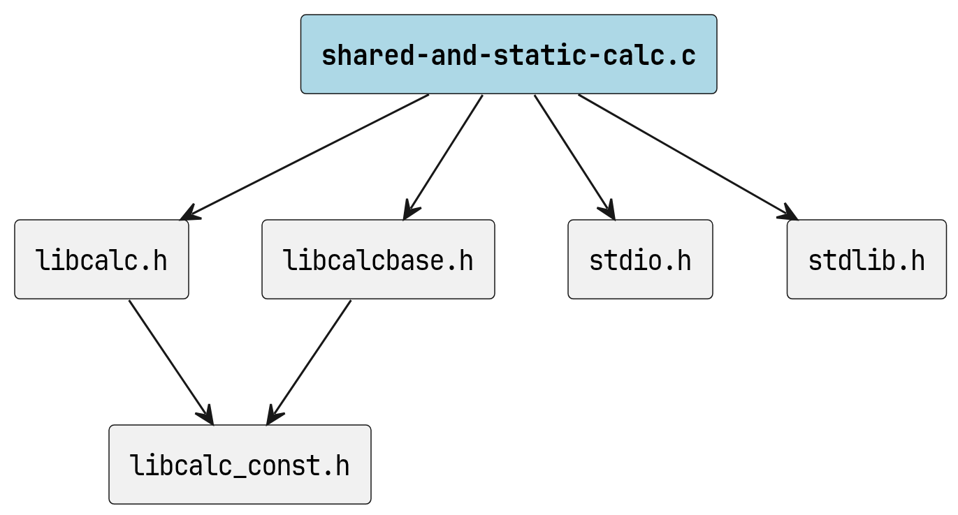
shared-and-static-calc.c のインクルード依存

Details
コマンドライン引数から 2 つの整数を受け取り、 calc 関数、add, subtract, multiply, divide 関数を使用して 加算結果を標準出力に出力します。

Copyright
Copyright (C) CompanyName, Ltd. 2025. All rights reserved.

関数

main
int main (
int argc,
char * argv[]
)
プログラムのエントリーポイント。

Parameters
- [in] argc コマンドライン引数の数。
- [in] argv コマンドライン引数の配列。

Return
成功時は 0、失敗時は 0 以外の値を返します。

Attention
引数は正確に 3 つ必要です。

main のコールグラフ
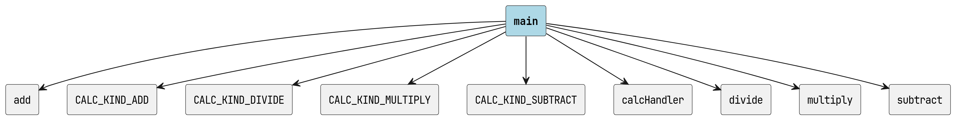
main のコールグラフ

Details
使用例:
./add 10 + 20
// 出力: 30

